论文排版格式(一号仿宋)
[注：题目不超过21个字，突出文章亮点，必要时可加副标题]
张 三¹，李 四²，王老五¹ (三号 行楷)

- 后勤工程学院 建筑工程系，重庆 400041；2. 中国科学院 武汉岩土力学研究所，湖北 武汉 430071)(小五仿宋)
[注：作者署名不超过6人，单位署名格式为一级单位+二级单位+省+地级市+邮编，并按作者顺序排序]

摘要(小五黑体)：摘要是全文的概括和总结，应包含与文章等同量的主要信息，是读者了解全文的简洁、有效途径，作者要高度重视。摘要应具有独立性，是一篇完整的短文，语言简明、确切，长度在300字以上。摘要应由“目的-方法-结果-结论”四要素组成：首先，介绍研究目的或要解决的问题（1～2句）；其次，描述研究方法，包括原理、计算、实验、仪器等（2～4句）；再次，详细叙述研究结果，包括定性定量的结果（3～5句）；最后，简要介绍结论，包括创新性、贡献、意义、结果对比等（1～2句）。一般不用公式、图、表、参考文献序号、非常用的符号或术语。(小五楷体)。
关键词：研究对象；研究成果；研究方法；具有检索意义的名词；项目名/流域名
[注：依次按上述顺序选择合适的关键词；如有必要，还可以加一两个利于检索或作者认为重要的关键词；总数5~8个]
中图分类号： 文献标识码：A 文章编号：1000–6915(2006)01–0001–03（由编辑部分配）
[注：中图分类号应按《中国图书馆分类法》查找，由作者提供]

Review suggestion to technical paper(四号加粗，首字母大写)
[注：应与中文对应，不出现冠词，如the、a]

ZHANG San¹，LI Si²，WANG Laowu¹(五号字)
(1. Department of Architectural Engineering，Logistical Engineering University of PLA，Chongqing 400041，China；
2. Institute of Rock and Soil Mechanics，Chinese Academy of Sciences，Wuhan，Hubei 430071，China)(小五号字)
[注：单位格式为二级单位+一级单位+市+邮编+国家，注意上标序号、邮编要与中文对应]

Abstract：A form of short paper is presented to show the review suggestion. The technical papers can be revised by authors according to the suggestion，and it can also be processed in the form of this short paper.
Key words：technical paper；revision；form(英文摘要五号字)
[注：英文摘要应与中文摘要内容对应，可以更为详细，语句通顺、语法正确，避免中式英语]

【注：引言是文章必不可少的重要内容，需要认真打磨】
0 引 言
引言应开门见山，言简意赅，不要与摘要雷同或成为摘要的注释，一般教科书中有的知识，在引言中不必赘述。具体来说，引言部分通常包含以下内容：
（一）研究背景和重要性。引言的第一段通常直接介绍该研究领域的背景和重要性，包括对该领域国内外的奠基性著作或者经典文献进行回顾和综述，介绍近期研究成果，详细阐明所研究课题的学术链（即：学术发展过程中依其内在逻辑形成的链条关系形态，代表着学术发展的内在连续性）。注意不能简单罗列或堆砌参考文献，必须对引用的参考文献中的研究成果作出自己的评述。注意文献引用的代表性、时效性和规范性。
（二）研究内容。指出该领域尚未研究透彻或者从未涉及过的方面、尚未彻底解决的问题或者留下的知识空白。然后引出本文的研究内容，包括研究目的，研究要解决的主要问题和次要问题等，明确阐述论文所解决学科问题的创新性。
（三）方法论和主要发现。简要介绍文章的研究方法和主要结果，突出研究价值。
1 页面设置、字体、作者信息
1.1 页面设置
页边距：上3.7厘米，下、左、右各2厘米。
文档网格：每页43行，跨度15.6磅；每行字符数单栏45、双栏21，跨度均为10.5磅。
[注意：直接复制本模板即可，不要改动各项设置。]
1.2 字体
中英文题目、作者署名、作者单位名称、中英文摘要、页下注作者信息等要素的字体字号和格式直接复制本模板即可。
正文采用五号书宋，外文和数字的字体均用Times New Roman体；各级标题字体如下面说明。除标题特殊说明外，均单倍行距。
一级标题：0，1，2，……，小四宋体，加粗，左顶格，单倍行距。尽量不要转行。
二级标题：1.1，1.2，……，小四黑体，加粗，左顶格，单倍行距，段前间距0.5行。
三级标题：1.1.1，1.1.2，……，小四楷体，左顶格。
[注意：各级标题不能处于最后一行，即禁止出现背题情况。]
1.3 作者信息
首页页脚处注明作者信息，包括基金项目（建议总数不超过3个，若没有可省略）、第一作者及通信作者简介（二者相同，只列“作者简介”一行）。
作者署名下方的作者单位，中文顺序为一级单位 二级单位（中间一个英文空格）；英文顺序为二级单位，一级单位（中间为逗号）。
2 正文
正文应主题明确，立论科学，推理严谨，层次分明；要求词语准确，句子精练，使用标准简化字；遵从国家法定计量单位、数字用法、标点符号及其他标准。层次标题应简短明了，一般不用标点符号。
建议作者按以下方式分节，作者也可依据论文内容做适当调整。
（1）研究对象和数据
对于工程实践应用类论文，应首先介绍工程概况/流域概况，材料来源，数据资料信息及处理。要给予足够的信息，使读者可以重复此项工作。研究对象不可用“某”替代，需要明确信息。
（2）研究方法（理论/计算）
介绍研究方法，包括数值模拟模型、物理模型试验等，重点介绍对现有理论/计算的改进部分（尽量不包括引言中已介绍内容）。已有的方法应尽量通过引用文献来介绍。
（3）结果和讨论
描述研究过程，得出研究结果并进行分析讨论。讨论应挖掘研究结果的深度和意义而不是简单地重复结果。
结果和讨论也可以分别作为标题。
（4）结论
结论应以正文中的实验、计算或考察中得到的现象、数据和阐述分析作为依据，由此对文章内容作全面总结及对今后研究的展望。
3 公式、数字和外文字母
3.1 公式
（1）使用公式编辑器时，合理设置字号，大小相当于五号字（10.5磅）。
（2）公式居中排列，公式编号右顶格。示意如下：
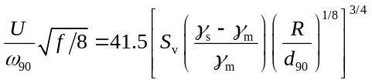（1）
（3）公式需要转行时，应在“=”前或“+”“﹣”“×”“/”等记号后。
（4）对公式中的所有变量进行说明，顶格排。各变量说明用分号隔开。示意如下：
式中：U为断面平均流速, m/s；R为水力半径, m；d₉₀和ω₉₀分别为悬沙上限粒径及相应的在悬液中的沉速，mm及mm/s。
3.2 数字
一个数值应该在同一行中，不能被转行断开。
数字与后面单位之间空一个英文字符。例如：145980 kg/m³
单位要采用国际单位制。
3.3 外文字母正斜体用法说明
（1）使用正体的主要情况
①计量单位符号和用于构成十进倍数的词头符号；②有固定定义的函数或数学运算符号；③数学常数；④没有变量含义的说明性符号；⑤自然数集、整数集、有理数集、实数集、复数集用正黑体或空心正体；⑥多字母变量正体；⑦有特定意义的缩写字。
正体的举例如下：
单位符号 m³、Pa、Hz 函数 sin x、tan y
导数 dy/dt y' Dy 偏导 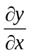
自然数 e 圆周律 π
说明性下标 Q_{in}、Q_{max}
自然数集N（N）、整数集Z（Z）、有理数集Q（Q）、实数集Z（Z）、复数集C（C）
多字母变量 GDP
实部Re 虚部Im 最大max
（2）使用斜体的主要情况
①单字母表示的变量符号；②弗劳德数、雷诺数等特征数；③统计学多字母变量；④矢量、张量、矩阵的单字母，一律要用斜体加粗。
斜体的举例如下：
雷诺数 Re 变量 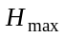
均方根误差RMSE
表示变量的下标 k_{i}
公式 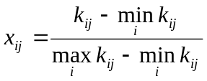
矩阵 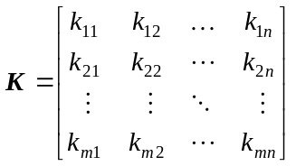
4 表格
表格按表1、表2、…的顺序排列。要先在正文中提及表格后再插入（先文后表），并且表离正文中提及之处不能太远。
每个表格都在正文说明。
尺寸不要太大，尽量能在双栏中的一栏内排开，必须通栏排时，设置局部单栏。
题目尽可能精练。
表格均做成三线表，标题行在上侧，各项数据纵向列举。上下框线1.5磅，标题行下框线0.5磅。
表头字体：中文小五黑体加粗，居中，单倍行距，段前空0.5行。
表中字体均为六号，中文书宋，英文、数字Times New Roman体，单元格中文字居中对齐。
表下注为六号字楷体，左缩进1字符。如需转行，悬挂缩进。
表格中的标题行，变量与单位之间用斜杠隔开，复合单位要用括号括起来，写成幂的形式，例如流量/ (m³·s⁻¹) 或占空比/%。表中的物理量如为统一的单位，则可统一提置在表格的右上角。
样例如表1所示。
表1 有无阻尼器时地震响应峰值
Table 1 Seismic response peak with and without damper
工况 | 动位移/mm | 加速度/ (m·s⁻²)
无阻尼器 | 12.40 | 0.23
有阻尼器 | 6.32 | 0.11
表格较长时，可以转页排，转页前的表格下框线为细线，转页后的表格右上角小五号黑体注明“续表”，续表中要有表头。
如表较大，可在其前后插入分节符（连续），局部设置为单栏。如表2所示。
5 插图
插图按图1、图2、…顺序排列。要先在正文中提及后再插入（先文后图），并且图离正文中提及之处不能太远。每个图都要在正文说明。
图表尺寸不要太大，尽量能在双栏中的一栏内排开（宽度在8 cm内），必须通栏排时，宽度在16 cm内。设置为通栏的图要么置顶要么置底，不要放在一页的中间，把文字打断。
图题尽可能精练。图题的中英文字号均为小五号，黑体，加粗，居中，单倍行距。

表2 各地区各指标含量
Table.2 Content of each index of A and B area mg/L
地区 | 类别 | DO | COD | BOD | C_{Mn} | C_{Cl} | C_{Na} | C_{Cr} | C_{F} | C_{Ba} | C_{Cd} | C_{Br}
A区 | 最大值 | 2 | 0 | 5 | 1 | 10 | 9 | 26 | 9 | 12 | 0 | 74
 | 最小值
 | 平均值
B区 | 最大值 | 3.4 | 0 | 18.5 | 2.9 | 6 | 22.7 | 24.8 | 30.9 | 16 | 6 | 131.3
 | 最小值
 | 平均值
注：

图中的变量与单位之间用斜杠隔开，复合单位要用括号括起来，例如：t / min, 流量/ (m³·s⁻¹)占空比/%。
[注：正文中用m³/s，图表里面用m³·s⁻¹]
图件要求背景清晰，彩图色彩鲜明，采用矢量图（格式包括但不限于：eps, emf，ai, coredwaw, cad, excel, origin等），清晰度要求不低于600 dpi，尽可能用origin和arcgis作图。刻度线朝里，不需要辅助线，除必要情形外，图中横纵坐标不要从图形中穿过，即坐标原点应放在边缘。
扫描图片要保证清晰度，不得模糊、有杂点等，必要时需要作者自行修图，以保证印刷效果。
构图要合理、文字大小要相当，避免出现文字太小而坐标又比较大的情况。禁止有阴影、禁止文字压线。作图时，变量、单位的正斜体务必要准确。
坐标线、尺寸线等辅助线粗0.75磅，轮廓线、曲线等主要部分粗1.5磅；图上文字不小于8 point。坐标刻度在内侧。
遇有分图的情况时，每个分图下方注明分图题，分图题同样需要英文翻译。分图题字号为小五号宋体。
没有坐标的示意图或流域图要有比例尺。
样例如图1至图5所示。
如图较大，可在其前后插入分节符（连续），局部设置为单栏。如图4和图5所示。
图1 研究区域示意图
Fig.1 Sketch of study area
图2 研究区域及水位对比情况
Fig.2 Comparative analysis of water level in study area
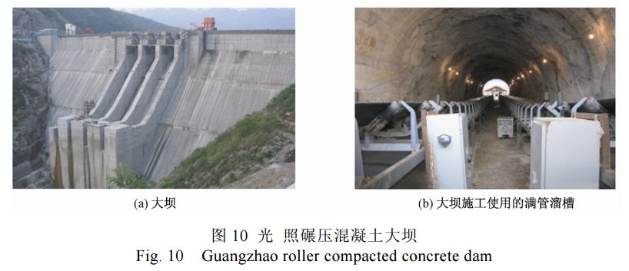
图3 大坝施工
Fig.3 Sketch of dam construction

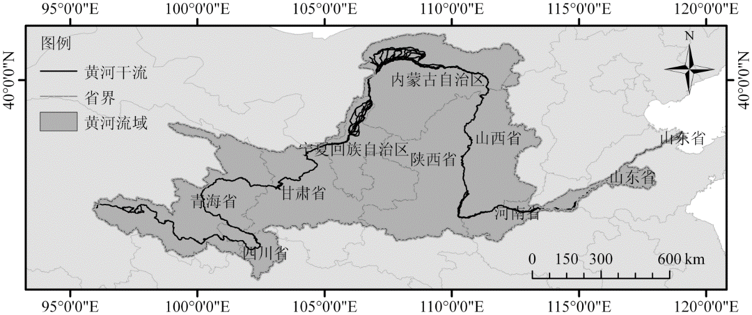
图4 ***流域示意图
Fig.4 Sketch of Yellow River
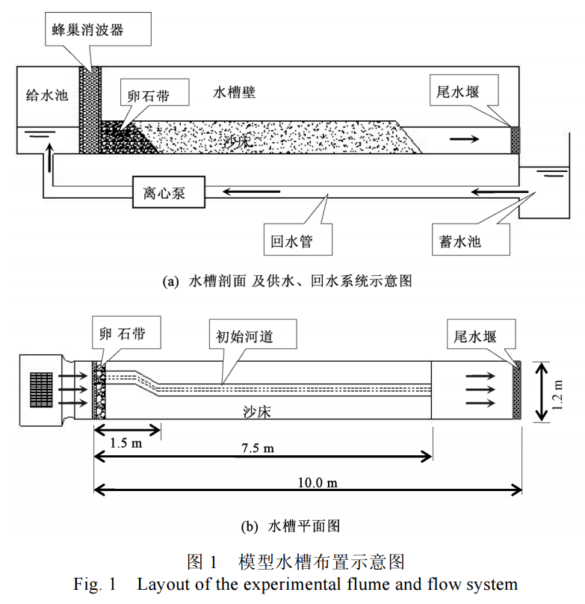
- 水槽剖面及供水回水系统示意图
(a) Water channel section
（b）水槽平面图
(b) Water channel plan
图5 模型水槽布置示意图
Fig.5 Layout of water channel model

6 参考文献
国内外文献不少于20篇，并尽可能引用新近发表的高水平文献，适当加入本刊文献。
标题：五号黑体加粗，段前段后0.5行。
内容：顺序号用中括号[1]格式（word中自动生成）、悬挂缩进2字符。两端对齐。中英文大小均采用六号楷体。
作者三个以内全部列出，超出只列前三名，后加“，等”，英文后加“, et al”。
标点均为Times New Roman体半角，后跟一个空格。英文参考文献中，作者姓名姓在前、名在后（名缩写，但缩写后省去缩略号“.”以增加可读性）。姓首字母大写，名缩写为首字母大写，文章名只首字母大写。出版者、出版地每个实词首字母大写。
格式如下：
专著: [序号]主要责任者. 文献题名[M]. 出版地: 出版者, 出版年.
期刊文章: [序号]主要责任者. 文献题名[J]. 刊名, 年, 卷(期): 起止页码.
学位论文: [序号]主要责任者. 文献题名[D]. 出版地: 出版者, 出版年.
研究报告: [序号]主要责任者. 文献题名[R]. 出版地: 出版者, 出版年.
国际、国家标准: [序号]主要提出者. 标准名称：标准编号[S]. 出版地: 出版者, 出版年.
论文集中的析出文献: [序号]析出文献主要责任者. 析出文献题名[C]// 论文集主要责任者. 论文集题名. 出版地: 出版者, 出版年: 析出文献起止页码.
专利: [序号]专利申请者或所有者. 专利题名: 专利号[P]. 公告日期或公开日期[引用日期].
电子文献: [序号]主要责任者.题名:其他题名信息[文献类型标志/文献载体标志]. 出版地: 出版者, 出版年(更新或修改日期)[引用日期]. 获取和访问路径.
常用格式举例如下：
参考文献：
- 钱宁, 张仁, 周志德. 河床演变学[M]. 北京: 科学出版社, 2005.
- 李庆斌, 石杰. 大坝建设4.0 [J]. 人民长江, 2015, 34(8): 1-6.
- 钟登华, 王飞, 吴斌平, 等. 从数字大坝到智慧大坝[J].人民长江, 2015, 34(10): 1-13.
- HUANG H Q, NANSON G C. Hydraulic geometry and maximum flow efficiency as products of the principle of least action [J]. Earth Surface Processes and Landforms, 2000, 25（2）: 1-16.
- 于某. 松花江流域水环境管理系统[D]. 上海: 同济大学, 2008.
- 中华人民共和国水利部. 2011年中国水资源公报[R]. 北京：中华人民共和国水利部, 2011.
- 中华人民共和国住房和城乡建设部. 建筑地基基础设计规范: GB 50007—2011[S]. 北京:中国建筑工业出版社, 2012.
- 张二, 杨九. 基于风险管理的贵州乌江东风水电站大坝中孔处理方案研究[C] //水库大坝建设与管理中的技术进展——中国大坝协会2012学术年会论文集. 2012: 289-299.

